ОТЧЕТ
о соблюдении муниципальными образовательными учреждениями Ростовской области требований законодательства Российской Федерации в области образования в 2012 году
(по результатам ежегодного мониторинга, проводимого Региональной службой по надзору и контролю в сфере образования Ростовской области)

Мониторинг соблюдения муниципальными образовательными учреждениями требований законодательства Российской Федерации в сфере образования в разрезе муниципальных образований (далее – мониторинг) проводится Ростобрнадзором на постоянной основе во исполнение пункта 2.3 решения Правительства Ростовской области от 19.10.2011 № 12 «Об осуществлении Региональной службой по надзору и контролю в сфере образования Ростовской области переданных полномочий Российской Федерации в области образования».
В соответствии с Законом РФ от 10.07.1992 № 3266-1 «Об образовании», Федеральным законом от 04.05.2011 № 99-ФЗ «О лицензировании отдельных видов деятельности», постановлением Правительства РФ от 11.03.2011 № 164 «Об осуществлении государственного контроля (надзора) в сфере образования», постановлением Правительства Ростовской области от 18.11.2011 № 138 «Об утверждении Положения и структуры Региональной службы по надзору и контролю в сфере образования Ростовской области» мониторинг проводится по следующим направлениям:
- федеральный государственный надзор в области образования;
- федеральный государственный контроль качества образования;
- контроль соблюдения лицензионных требований и условий.

- Федеральный государственный надзор в области образования

В 2012 году Ростобрнадзором в рамках осуществления федерального государственного надзора в области образования проведено 133 плановые проверки в отношении муниципальных образовательных учреждений, из них – 28 выездных, 105 документарных.
В разрезе муниципальных образований количество проверенных образовательных учреждений и выявленных в ходе проверок нарушений приведены в таблице 1.
Таблица 1

№ п/п | Наименование муниципального образования | Количество проверенных образовательных учреждений | Количество выявленных нарушений | Среднее количество выявленных нарушений  на 1 проверку
 | Багаевский район | 1 | 9 | 9,0
 | Азовский район | 6 | 50 | 8,3
 | г. Новошахтинск | 1 | 7 | 7,0
 | Каменский район | 5 | 30 | 6,0
 | Красносулинский район | 12 | 66 | 5,5
 | Пролетарский (с) район | 2 | 11 | 5,5
 | г. Новочеркасск | 6 | 31 | 5,2
 | Дубовский район | 4 | 20 | 5,0
 | Зимовниковский район | 2 | 10 | 5,0
 | Тацинский район | 11 | 53 | 4,8
 | Ремонтненский район | 1 | 4 | 4,0
 | Целинский район | 1 | 4 | 4,0
 | г. Шахты | 14 | 55 | 3,9
 | г. Каменск-Шахтинский | 8 | 31 | 3,9
 | Сальский район | 2 | 7 | 3,5
 | Аксайский район | 3 | 10 | 3,3
 | Неклиновский район | 4 | 13 | 3,3
 | Октябрьский (с) район | 4 | 12 | 3,0
 | Матвеево-Курганский район | 2 | 6 | 3,0
 | Боковский район | 1 | 3 | 3,0
 | Веселовский район | 1 | 3 | 3,0
 | г. Зверево | 1 | 3 | 3,0
 | Мартыновский район | 1 | 3 | 3,0
 | Песчанокопский район | 1 | 3 | 3,0
 | Родионово-Несветайский район | 1 | 3 | 3,0
 | Чертковский район | 1 | 3 | 3,0
 | г. Гуково | 3 | 8 | 2,7
 | г. Ростов-на-Дону | 3 | 8 | 2,7
 | Зерноградский район | 2 | 5 | 2,5
 | Цимлянский район | 2 | 5 | 2,5
 | Миллеровский район | 6 | 14 | 2,3
 | г. Таганрог | 3 | 7 | 2,3
 | Белокалитвинский район | 3 | 6 | 2,0
 | г. Волгодонск | 2 | 4 | 2,0
 | Волгодонской район | 1 | 2 | 2,0
 | г. Батайск | 1 | 2 | 2,0
 | Кагальницкий район | 1 | 2 | 2,0
 | Кашарский район | 1 | 2 | 2,0
 | Куйбышевский район | 1 | 2 | 2,0
 | Милютинский район | 1 | 2 | 2,0
 | Орловский район | 1 | 2 | 2,0
 | Шолоховский район | 1 | 2 | 2,0
 | Верхнедонской район | 5 | 9 | 1,8
Всего по области: |  | 133 | 532 | 4,0

Распределение среднего количества нарушений, выявленных в ходе 1 проверки, в разрезе муниципальных образований области приведено на рис. 1.

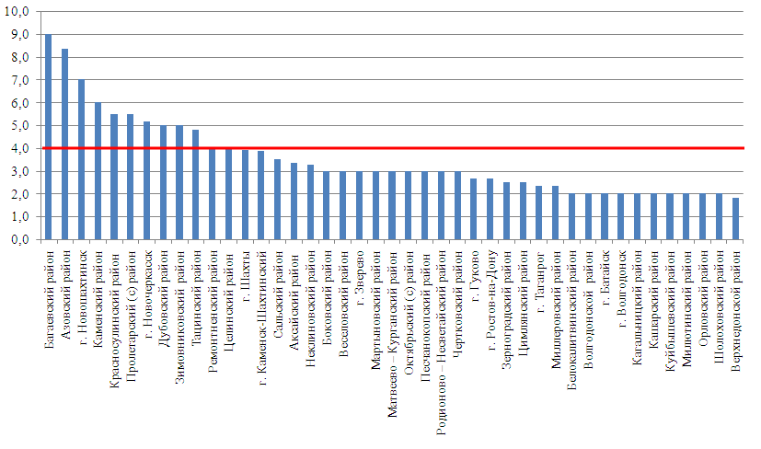
Рис. 1. Среднее количество выявленных нарушений на 1 проверку
(в разрезе муниципальных образований области)

Наибольшее среднее количество нарушений, выявленных в ходе 1 проверки, выявлено в Багаевском (9,0) Азовском (8,3) районах и г. Новошахтинске (7,0). В указанных муниципальных образованиях значение данного показателя почти в 2 раза выше, чем в среднем по области. В то же время следует отметить, что в Багаевском районе и г. Новошахтинске было проверено лишь по 1 образовательному учреждению (в Багаевском районе – МОУ ДОД ДЮСШ Багаевского района; в г. Новошахтинске – МОУДОД «ДЮСШ № 2»).
Кроме этого, еще в 7 муниципальных образованиях из 43 проверенных среднее количество нарушений, выявленных в ходе 1 проверки, оказалось выше областного показателя; при этом в 3 муниципальных образованиях среднее количество нарушений, выявленных в ходе 1 проверки, почти на 50% выше областного показателя.

В деятельности муниципальных образовательных учреждений области выявлены следующие типичные нарушения:
- несоответствие образовательного процесса установленному расписанию занятий;
- несоответствие содержания уставных, локальных и распорядительных документов требованиям законодательства;
- отсутствие официального сайта у образовательного учреждения; несоблюдение требований об обнародовании на официальном сайте образовательного учреждения установленной законодательством информации;
- незаконное использование герба Ростовской области и Российской Федерации в документах, не относящихся к документам об образовании государственного образца.

Среди нетипичных нарушений можно выделить следующие:
- нарушение правил приема обучающихся, воспитанников (Миллеровский, Орловский районы);
- взимание родительской платы за содержание детей с ограниченными возможностями здоровья (гг. Батайск, Ростов-на-Дону).

В рамках осуществления федерального государственного надзора в области образования Ростобрнадзором также было проведено 9 плановых документарных проверок в отношении органов местного самоуправления, осуществляющих управление в сфере образования.
В разрезе муниципальных образований количество проверенных органов местного самоуправления, осуществляющих управление в сфере образования, и выявленных в ходе проверок нарушений приведены в таблице 2.
Таблица 2

№ п/п | Наименование муниципального образования | Количество проверенных органов местного самоуправления, осуществляющих управление в сфере образования | Количество выявленных нарушений
 | Песчанокопский район | 1 | 5
 | Азовский район | 1 | 4
 | Каменский район | 1 | 4
 | Мясниковский район | 1 | 4
 | Красносулинский район | 1 | 3
 | г. Новочеркасск | 1 | 2
 | г. Ростов-на-Дону | 1 | 2
 | г. Шахты | 1 | 2
 | Тацинский район | 1 | 2
Всего по области: |  | 9 | 28

Распределение количества выявленных нарушений в разрезе органов местного самоуправления, осуществляющих управление в сфере образования области приведено на рис. 2.
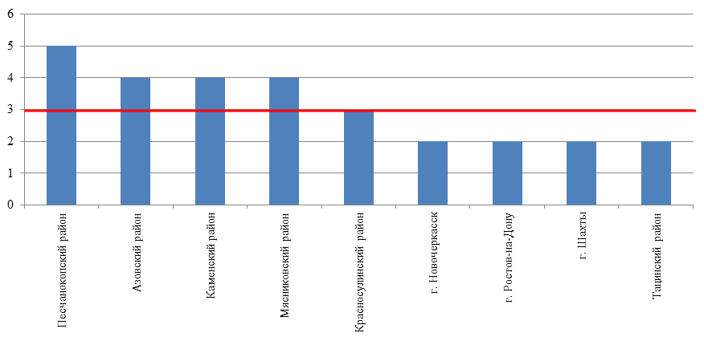
Рис. 2. Количество нарушений, выявленных в ходе проверок органов местного самоуправления, осуществляющих управление в сфере образования

Наибольшее количество нарушений выявлено в ходе проверки Отдела образования Администрации Песчанокопского района (5 нарушений). По 4 нарушения выявлено в ходе проверок органов местного самоуправления, осуществляющих управление в сфере образования Азовского, Каменского и Мясниковского районов.

В деятельности органов местного самоуправления, осуществляющих управление в сфере образования, выявлены следующие типичные нарушения:
- принятие нормативных актов с нарушением компетенции, установленной законодательством;
- нарушение Порядка выдачи документов государственного образца об основном общем и среднем (полном) общем образовании, заполнения, хранения и учета соответствующих бланков документов, утвержденного Приказом Минобрнауки РФ от 28.02.2011 № 224;
- несоответствие нормативных актов федеральному законодательству.

- Федеральный государственный контроль качества образования

В 2012 году Ростобрнадзором в рамках осуществления федерального государственного контроля качества образования проведена 221 плановая проверка в отношении муниципальных образовательных учреждений, из них – 64 выездных, 157 документарных.
В разрезе муниципальных образований количество проверенных образовательных учреждений и выявленных в ходе проверок нарушений приведены в таблице 3.

Таблица 3

№ п/п | Наименование муниципального образования | Количество проверенных образовательных учреждений | Количество выявленных нарушений | Среднее количество выявленных нарушений  на 1 проверку
 | Песчанокопский район | 4 | 52 | 13,0
 | Ремонтненский район | 2 | 26 | 13,0
 | Багаевский район | 1 | 13 | 13,0
 | Зимовниковский район | 4 | 50 | 12,5
 | Кашарский район | 5 | 59 | 11,8
 | Цимлянский район | 5 | 58 | 11,6
 | г. Зверево | 2 | 23 | 11,5
 | Пролетарский (с) район | 2 | 22 | 11,0
 | Обливский район | 1 | 11 | 11,0
 | г. Донецк | 3 | 32 | 10,7
 | Боковский район | 3 | 31 | 10,3
 | г. Новочеркасск | 8 | 80 | 10,0
 | Тарасовский район | 3 | 30 | 10,0
 | Советский (с) район | 1 | 10 | 10,0
 | Тацинский район | 5 | 49 | 9,8
 | г. Таганрог | 10 | 92 | 9,2
 | Миллеровский район | 1 | 9 | 9,0
 | г. Ростов-на-Дону | 28 | 250 | 8,9
 | Аксайский район | 6 | 51 | 8,5
 | Каменский район | 4 | 34 | 8,5
 | г. Новошахтинск | 5 | 42 | 8,4
 | Мясниковский район | 6 | 50 | 8,3
 | Семикаракорский район | 7 | 57 | 8,1
 | Родионово-Несветайский район | 4 | 32 | 8,0
 | Орловский район | 1 | 8 | 8,0
 | г. Шахты | 12 | 95 | 7,9
 | Целинский район | 5 | 39 | 7,8
 | Чертковский район | 5 | 39 | 7,8
 | Кагальницкий район | 4 | 31 | 7,8
 | Морозовский район | 4 | 31 | 7,8
 | Усть-Донецкий район | 4 | 31 | 7,8
 | Волгодонской район | 5 | 38 | 7,6
 | Азовский район | 4 | 30 | 7,5
 | Красносулинский район | 7 | 52 | 7,4
 | Зерноградский район | 5 | 37 | 7,4
 | г. Волгодонск | 6 | 44 | 7,3
 | Белокалитвинский район | 4 | 29 | 7,3
 | Неклиновский район | 5 | 36 | 7,2
 | Сальский район | 13 | 87 | 6,7
 | Октябрьский (с) район | 6 | 39 | 6,5
 | г. Батайск | 3 | 18 | 6,0
 | г. Гуково | 2 | 11 | 5,5
 | Матвеево-Курганский район | 2 | 10 | 5,0
 | Мартыновский район | 4 | 19 | 4,8
Всего по области: |  | 221 | 1887 | 8,5

Распределение среднего количества нарушений, выявленных в ходе 1 проверки, в разрезе муниципальных образований области приведено на рис. 3.

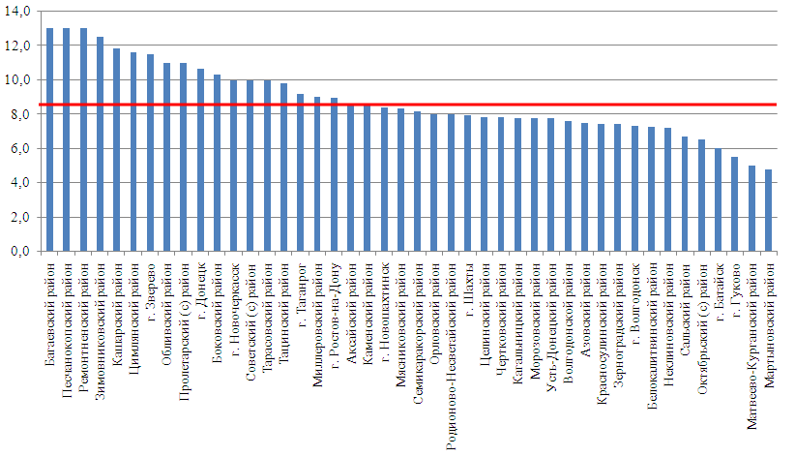
Рис. 3. Среднее количество выявленных нарушений на 1 проверку
(в разрезе муниципальных образований области)

Наибольшее среднее количество нарушений, выявленных в ходе 1 проверки, имеют Багаевский, Песчанокопский и Ремонтненский районы (13,0 нарушений в среднем на 1 проверку). В указанных муниципальных образованиях значение данного показателя на 55% выше, чем в среднем по области. В то же время следует отметить, что в Багаевском районе была проведена проверка лишь в отношении 1 образовательного учреждения (МБОУ Усьманская ООШ).
Кроме этого, еще в 15 муниципальных образованиях из 44 проверенных среднее количество нарушений, выявленных в ходе 1 проверки, оказалось выше областного показателя; при этом в 10 муниципальных образованиях среднее количество нарушений, выявленных в ходе 1 проверки, на 25%-30% выше областного показателя.

В деятельности муниципальных образовательных учреждений выявлены следующие типичные нарушения:
- В нарушение Закона РФ от 10.07.1992 № 3266-1 «Об образовании»:
- структура и содержание основной образовательной программы не соответствует нормативным требованиям;
- в рабочих программах учебных курсов и предметов отсутствуют материалы, обеспечивающие контроль качества подготовки обучающихся (контрольные измерительные материалы);
- не реализуется в полном объеме компетенция и ответственность образовательного учреждения в части соблюдения процедуры утверждения учебных планов, годового календарного учебного графика, общеобразовательных программ, рабочих программ и т.д.;
- локальные акты образовательных учреждений не обеспечивают регламентацию внутришкольной системы проводимого текущего контроля и промежуточной аттестации;
- организация системы внутреннего мониторинга качества образования в образовательном учреждении осуществляется без использования современных информационных технологий;
- не обеспечено создание и ведение официального сайта образовательного учреждения в сети Интернет.
- разработка общеобразовательными учреждениями локальных актов по вопросам организации и проведения государственной (итоговой) аттестации, не относящимся к их компетенции (Положение о проведении государственной (итоговой) аттестации выпускников 9 и 11 классов, Порядок проведения ЕГЭ и т.д.).
- В нарушение федерального базисного учебного плана и примерных учебных планов для образовательных учреждений Российской Федерации, реализующих программы общего образования, утвержденных приказом Министерства образования РФ от 09.03.2004 № 1312 (далее – БУП):
- в учебных планах образовательных учреждений отсутствуют учебные предметы, предусмотренные инвариантной частью БУП;
- не реализуется в полном объеме количество часов, установленное инвариантной частью БУП по ряду общеобразовательных предметов;
- нарушается структура формирования учебного плана образовательного учреждения;
- учебные планы общеобразовательных учреждений повышенного уровня (лицеи, гимназии) не обеспечивают на всех ступенях обучения установленную в результате государственной аккредитации профильную направленность.
- В нарушение федеральных государственных образовательных стандартов по физике, химии, биологии, физической культуре:
- не созданы условия для обеспечения их реализации образовательными учреждениями, т.е. используемые в образовательном процессе кабинеты, лаборатории, оборудование, учебно-методическая документация не соответствуют нормативным требованиям.

- Контроль соблюдения лицензионных требований и условий

В 2012 году Ростобрнадзором в рамках осуществления контроля соблюдения лицензионных требований и условий проведено 33 выездных проверки в отношении муниципальных образовательных учреждений, из них – 30 плановых, 3 внеплановых.
В разрезе муниципальных образований количество проверенных образовательных учреждений и выявленных в ходе проверок нарушений приведены в таблице 4.
Таблица 4

№ п/п | Наименование муниципального образования | Количество проверенных образовательных учреждений | Количество выявленных нарушений | Среднее количество выявленных нарушений  на 1 проверку
 | Сальский район | 1 | 5 | 5,0
 | г. Батайск | 2 | 9 | 4,5
 | г. Новочеркасск | 1 | 4 | 4,0
 | Аксайский район | 3 | 11 | 3,7
 | г. Ростов-на-Дону | 14 | 43 | 3,1
 | г. Азов | 1 | 3 | 3,0
 | г. Новошахтинск | 2 | 6 | 3,0
 | г. Таганрог | 3 | 8 | 2,7
 | г. Шахты | 3 | 6 | 2,0
 | Егорлыкский район | 1 | 2 | 2,0
 | Мясниковский район | 1 | 2 | 2,0
 | г. Волгодонск | 1 | 1 | 1,0
Всего по области: |  | 33 | 100 | 3,0

Распределение среднего количества нарушений, выявленных в ходе 1 проверки, в разрезе муниципальных образований области приведено на рис. 4.

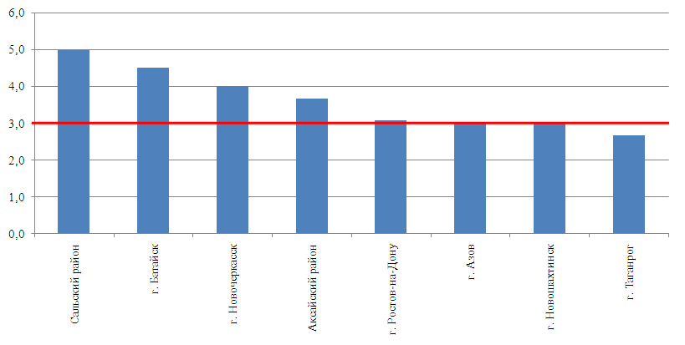
Рис. 4. Среднее количество выявленных нарушений на 1 проверку
(в разрезе муниципальных образований области)

Наибольшее среднее количество нарушений в ходе 1 проверки выявлено в Сальском районе (5,0) и г. Батайске (4,5). В то же время следует отметить, что в Сальском районе была проведена проверка лишь в отношении 1 образовательного учреждения (МОУ СОШ № 82 п. Степной Курган).
Кроме этого, еще в 3 муниципальных образованиях из 12 проверенных среднее количество нарушений, выявленных в ходе 1 проверки, оказалось выше, чем в среднем по области.

В деятельности муниципальных образовательных учреждений выявлены следующие типичные нарушения:
- нарушение лицензионных требований и условий;
- неуведомление лицензирующего органа об изменении мест осуществления образовательной деятельности;
- неуведомление лицензирующего органа об изменении наименования образовательного учреждения;
- осуществление образовательной деятельности без лицензии.

Среди нетипичных нарушений можно выделить следующие:
- отсутствие у образовательного учреждения лицензии на осуществление медицинской деятельности при включении в штатное расписание должности медицинского работника (г. Ростов-на-Дону, Аксайский район);
- наличие в штатном расписании образовательного учреждения учителя-логопеда при отсутствии в лицензии на осуществление образовательной деятельности программ коррекционной направленности (г. Таганрог).

